

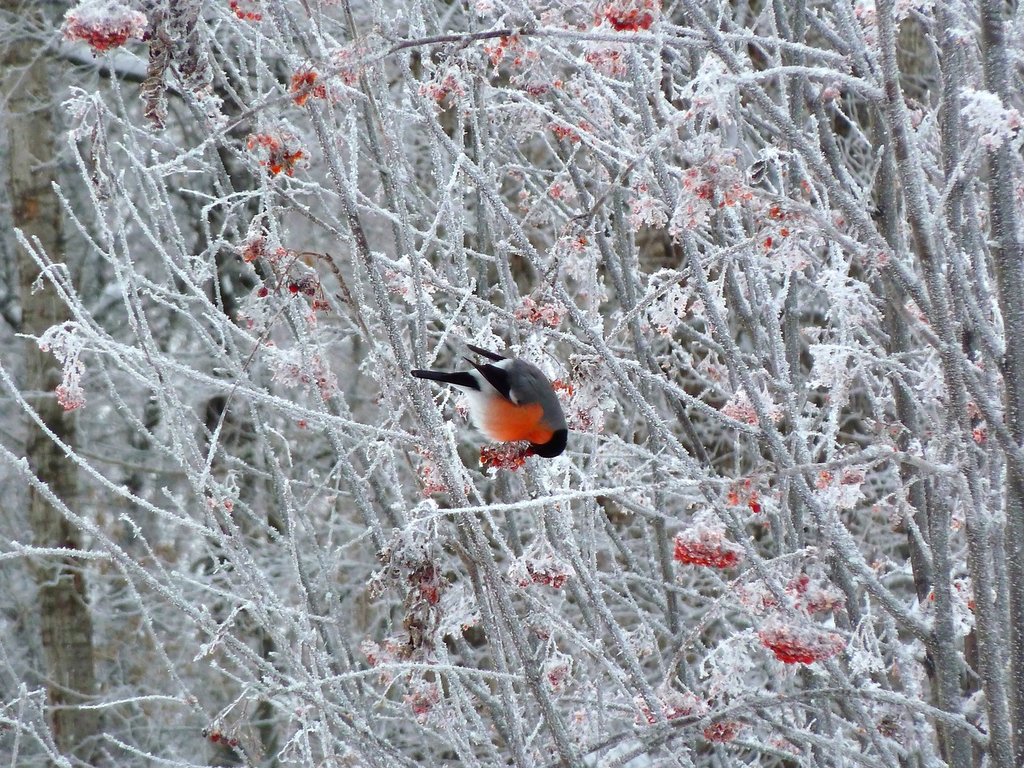

Январь
11 - День заповедников и национальных парков (с 1997г.)

29 - День мобилизации против угрозы ядерной войны (с 1985г.)

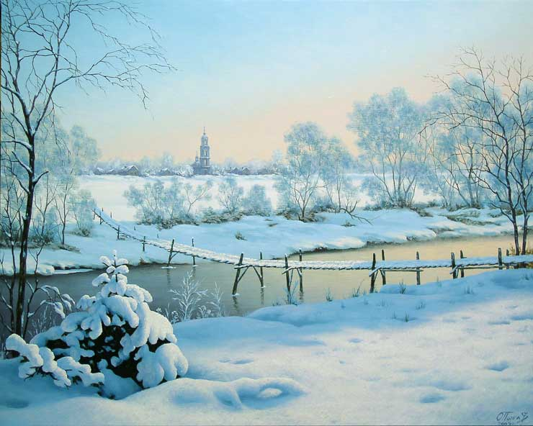

Февраль
1 - Дни памяти погибших защитников животных (с 2009г.)

2 - Всемирный день водно-болотных угодий (с 1971г.)

19 - Всемирный день защиты
морских млекопитающих (День кита) (с 1986г.)

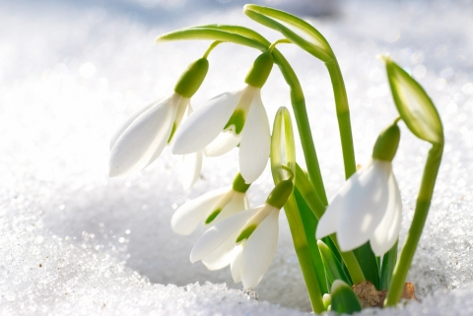

Март
1 - Всемирный день кошек
3 – Всемирный день дикой природы
14 - Международный день действий против плотин в защиту Рек, Воды и Жизни (с 1998г.)
15 - Международный день защиты бельков (с 1986г.)
20 - День Земли (с 1971г.)
21 - Международный день леса (с 1971г.)
22 - Всемирный день водных ресурсов (День воды)
22 - Международный день Балтийского моря (с 1986г.)
23 - Всемирный метеорологический день и День работников Гидрометеорологической службы России (с 1961г.)

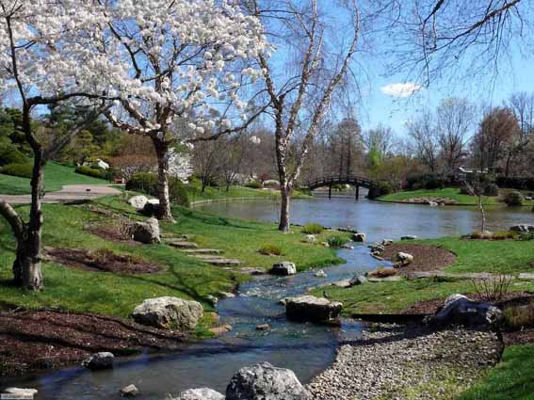

Апрель
1 - День птиц (с 1994г.)
7 - Всемирный день охраны здоровья (с 1948г.)
12 – образован природный парк «Гагаринский» ( 2007 г.)
15 - День экологических знаний (в рамках экологических дней)
15 – Создан Национальный парк «Смоленское Поозерье» (с 1992г.)
18 – Международный День охраны памятников и исторических мест (с 1984 г.)
19 - День подснежника (с 1984г.) Операция «Первоцвет» в России
22 - Всемирный день Земли (международная экологическая акция) с 1990 г. в России апрель - Марш парков (Международная акция по оказанию поддержки особо охраняемым природным территориям России и сопредельных стран)
24 - Всемирный день защиты лабораторных животных (с 1979г.)
26 - День памяти погибших в радиационных авариях и катастрофах (с 1986г.)
28 - День борьбы за права человека от химической опасности (День химической безопасности) (с 1997г.)

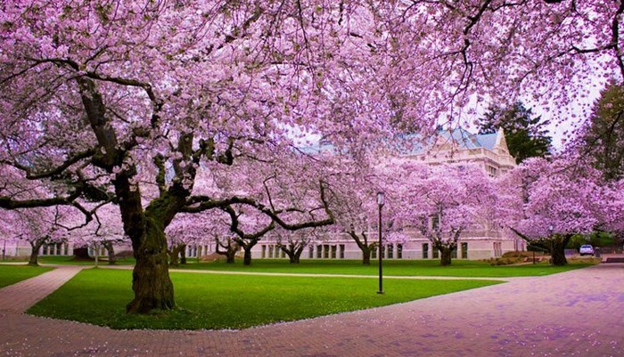

Май
3 - День солнца (с 1994г.)
Вторая суббота - Всероссийский день посадки леса (с 2011г.)
12 - День экологического образования (с 1992г.)
15 - Международный день климата (с 1992г.)
15 мая -15 июня - Единые дни действий в защиту малых рек и водоемов (по инициативе Российской сети рек)
20 - День Волги (с 2008г.)
22 - Международный день сохранения биологического разнообразия (флоры и фауны Земли)
31 - Всемирный день без табака (Всемирный день против курения) (с 1988г.)

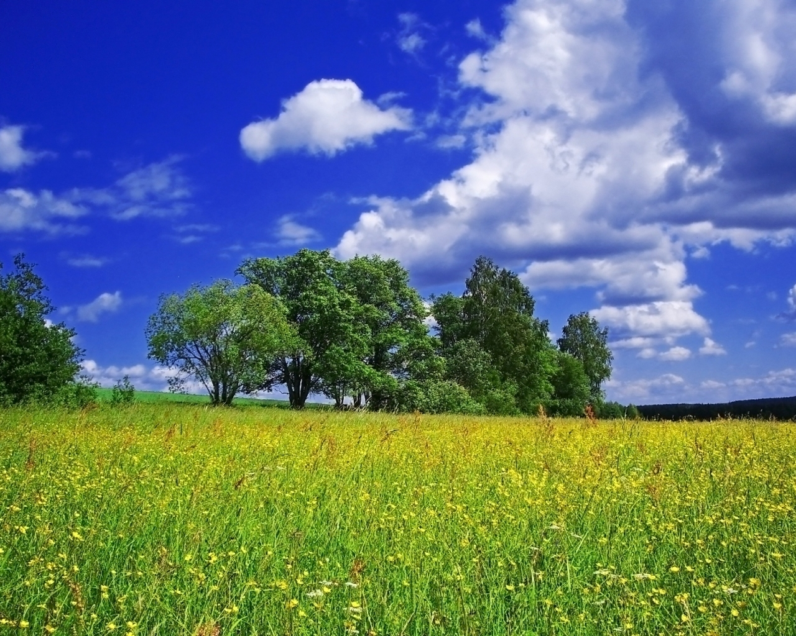

Июнь

Первый выходной - Международный день очистки водоемов (с 1995г.)
5 - Всемирный день охраны окружающей среды (с 1972г.)
5 - День эколога (с 2007г.)
8 - Всемирный день океанов (с 1992г.)
15 - День создания юннатского движения в России
17 - Всемирный день борьбы с опустыниванием и засухами (с 1995г.)
21 – Международный день цветка
27 - Всемирный день рыболовства (с 1985г.)

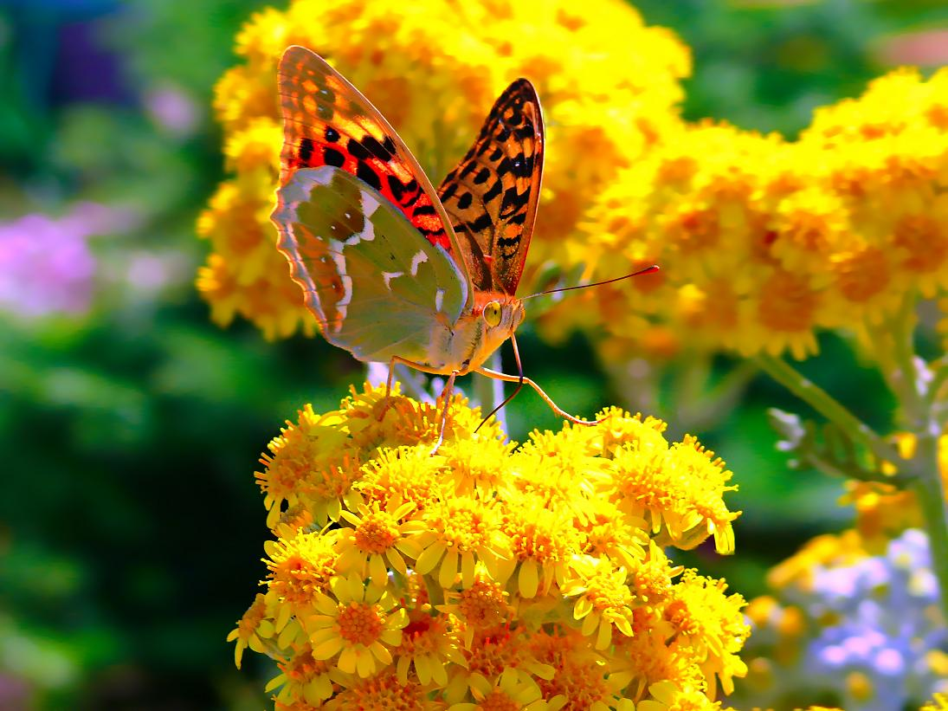

Июль
4 – Международный день дельфинов – пленников (с 2007г)

11 - Международный день народонаселения (с 1989г.)

Второе воскресенье - День действий против рыбной ловли

23 - Всемирный день китов и дельфинов (с 1986г.)

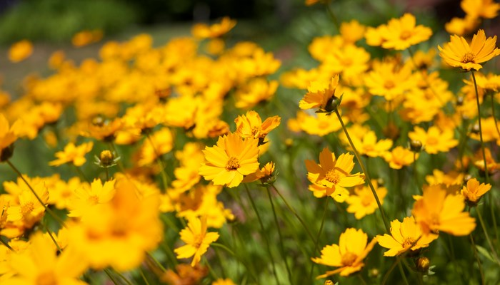

Август
6 - Всемирный день борьбы за запрещение ядерного оружия (День Хиросимы)

9 – Всемирный день коренных малочисленных народов мира

Третья суббота - Международный День бездомных животных

26 – День Байкала



Сентябрь
Второе воскресенье - Всемирный день журавля
11 - День рождения Всемирного фонда дикой природы (WWF) (с 1961г.)
15 - День рождения Гринпис (с 1971г.)
Третье воскресенье - День работников леса, Российский День леса (с 1980г.)
16 - Международный день охраны озонового слоя (с 1994г.)
22 - День без автомобиля. Европейский день пешеходов (с 1998г.)
27 - Всемирный день туризма (с 1979г.)
Последняя неделя - Всемирный день моря (с 1978г.)
Неделя в сентябре – Всемирная акция « Очистим планету от мусора»



Октябрь
Первые выходные октября - Международные дни наблюдения птиц
1 - Всемирный вегетарианский день (с 1977г.)
2 - Всемирный день сельскохозяйственных животных
4 - Всемирный день защиты животных (в России с 2000г.)
5 - День образования Международного союза охраны природы (с 1990 г. Всемирный союз охраны природы)
6 - Всемирный день охраны мест обитания (с 1979г.)
Вторая среда - Международный день по уменьшению опасности стихийных действий (с 1999г.)
14 - День работников государственных природных заповедников (с 1999г.)
31 - Международный день Черного моря (с 1978г.)

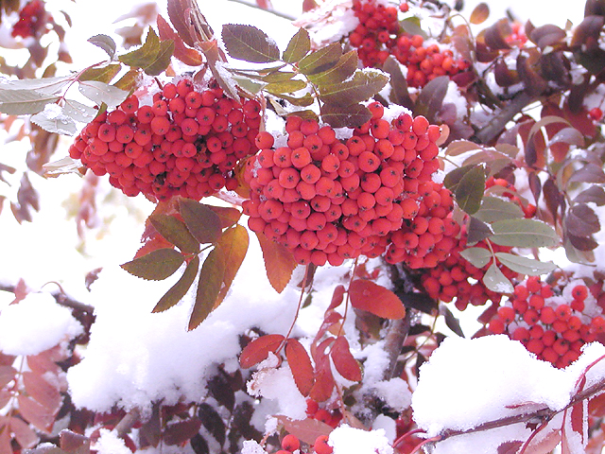

Ноябрь
1 - День образования Российского экологического союза
6 - Международный день предотвращения эксплуатации окружающей среды во время войны и вооруженных конфликтов
9 - День антиядерных акций
11 - Международный день энергосбережения (с 2008г.)
12 - Синичкин день (Исконно русский праздник - День встречи зимующих птиц)

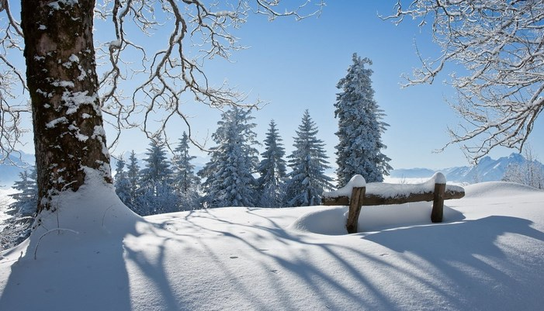

Декабрь
3 - Международный день борьбы с пестицидами (с 1984г.)
5 - Международный день добровольца (волонтера) (с 1985г.)
10 - Международный день акций за принятии Декларации прав животных
11 - Международный день гор (с 2003г.)
15 - День образования организации ООН по охране окружающей среды (ЮНЕП) (1972 г.)
29 - Международный день биологического разнообразия (с 1994г.)

